MATERI BOLA VOLI

- Passing bawah bola voli.
Passing dalam permainan bolavoli adalah usaha atau upaya seorang pemain bolavoli dengan cara menggunakan suatu teknik tertentu yang tujuannya adalah untuk mengoperkan bola yang dimainkannya itu kepada teman seregunya untuk dimainkan di lapangan sendiri.
Teknik dasar (pasing bawah) dengan rincian kegiatan sebagai berikut:
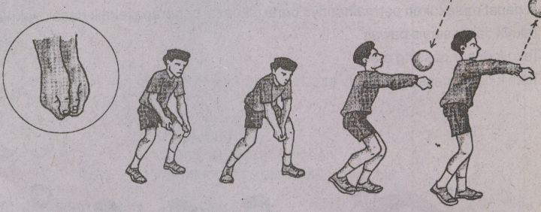
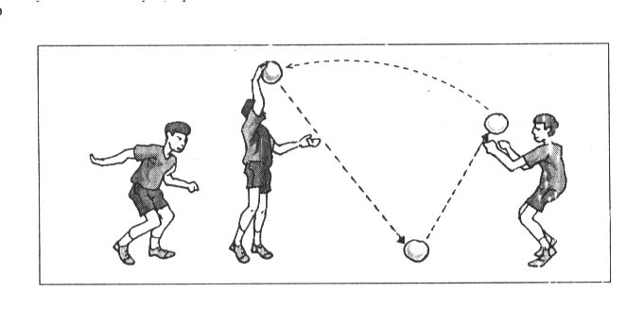

Elemen dasar bagi pelaksanaan operan lengan depan atau passing bawah yang baik adalah: a). Gerakan mengambil bola. b). Mengatur posisi. c). Memukul bola dan d). Mengarahkan bola kearah sasaran.
- Persiapan (Sikap awal)
- bergerak kearah bola dan atur posisi tubuh
- genggam jemari tangan
- kaki dalam posisi meragang dengan santai, bahu terbuka lebar
- tekuk lutut, tahan tubuh dalam posisi rendah.
- bentuk landasan dengan lengan
- sikut terkunci
- lengan sejajar dengan paha
- pinggang lurus
- pandangan kearah bola
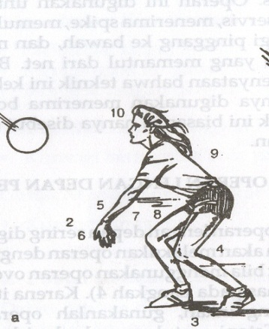
Gb. 1 Gerakan persiapan passing bawah
- Pelaksanaan (Perkenaan bola)
- menerima bola di depan badan
- sedikit mengulurkan kaki
- berat badan dialihkan kedepan
- pukulah bola jauh dari badan
- pinggul bergerak ke depan
- perhatikan bola saat menyentuh lengan
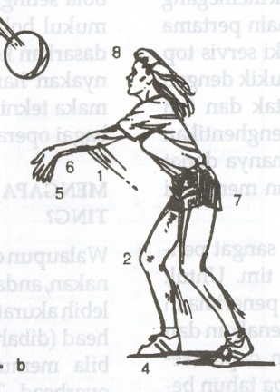
Gb. 2 Gerakan pelaksanaan passing bawah
- Gerakan Lanjutan (Sikap akhir)
- jari tangan tetap digenggam
- sikut tetap terkunci
- landasan mengikuti bola kesasaran.
- pindahkan berat badan arah kesasaran
- perhatikan bola bergerak kesasaran
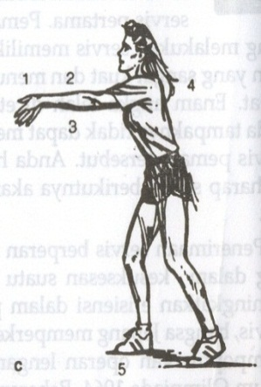
Gb. 3 Gerakan lanjutan passing bawah
2 . Passing atas bola voli
Passing dalam permainan bolavoli adlaah usaha atau upaya seseorang pemain bolavoli dengan cara menggunakan suatu teknik tertentu yang tujuannya adalah untuk mengoperkan bola yang dimainkannya itu kepada teman seregunya untuk di mainkan di lapangan sendiri.
Teknik dasar (Passing Atas) dengan rincian kegiatan sebagai berikut :
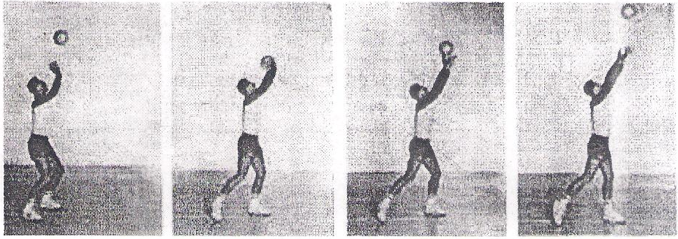

Elemen dasar bagi pelaksanaan operan lengan depan atau passing atas yang baik adalah a). Gerakan mengambil bola, b). Mengatur posisi, c). Memukul bola, dan d). Mengarahkan bola kearah sasaran.
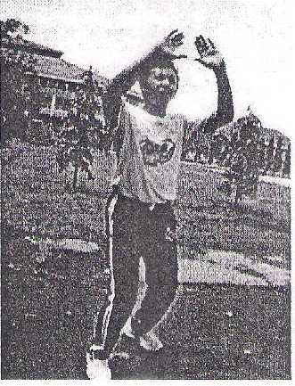
1). Persiapan (Sikap Awal).
- Bergerak kearah bola dan atur posisi tubuh.
- Jemari tangan dibuka
- Kaki dalam posisi merenggang dan santai
- Tekuk lutut,tahan tubuh dalam posisi rendah.
- Pandangan kea rah bola.
- Kedua tangan siap di depan dahi.

2 ) Pelaksanaan ( Perkenaan bola )
- Menerima bola di atas dahi.
- Sedikit mengulurkan kaki.
- Berat badan dialihkan kedepan
- Perhatikan bola saat menyentuh jari tangan.
- Arahkan bola jauh ke depan atas dari badan.
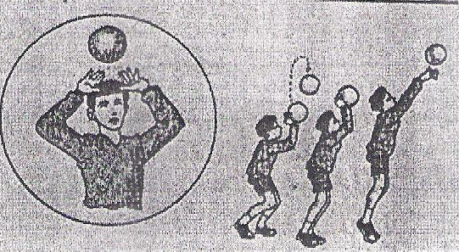

3 ) Gerak lanjutan ( Sikap akhir )
- Jari tangan dibuka rilek.
- Lecutkan tangan mengikuti arah bola.
- Perhatikan bola bergerak kesasaran.
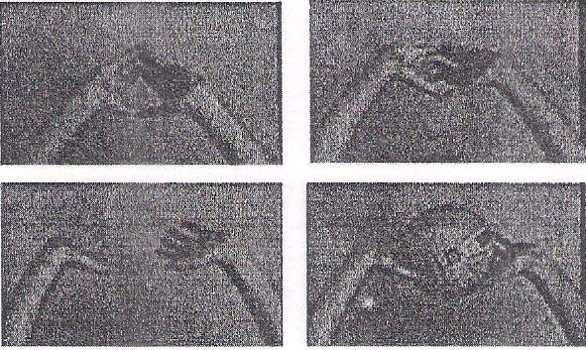

3. Servis bawah bola voli.
Servis dalam permainan bola voli adalah tindakan memukul bola oleh seorang pemain belakang kanan yang dilakukan dari daerah servis, langsung ke lapangan lawan. Servis merupakan gerakan memukul bola untuk memulai permainan. Keberhasilan suatu servis tergantung pada kecepatan bola. Jalan dan perputaran bola dan penempatan bola daerah lawan.

Teknik dasar (servis bawah) dengan rincian kegiatan sebagai berikut :
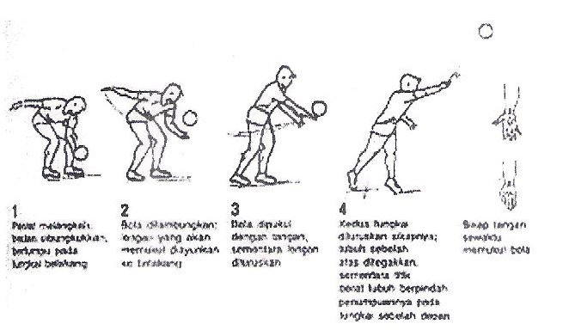

Elemen dasar bagi pelaksanaan servis bawah yangn baik adalah: a) Mengatur posisi. b) Memukul bola dari bawah. c) Mengarahkan bola kearah daerah lawan

1 ) Persiapan (Sikap awal)
- Berdiri di daerah servis.
- Tangan kiri memegang bola setinggi pinggang, tangan kanan berada disamping kanan,
- Kaki kiri di depan dekat dengan garis servis.
- Lutut ditekuk sedikit.
- Pandangan kearah bola
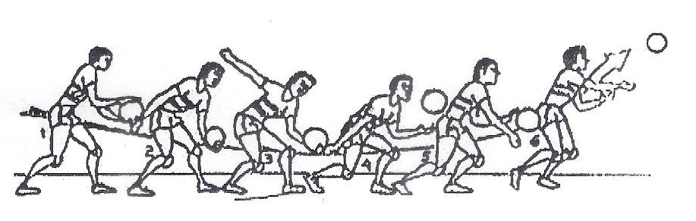

2 ) Pelaksanaan (Perkenaan bola)
- Ayunkan tangan kanan ke depan.
- Pukul bola dengan telapak tangan.

3 ) Gerakan lanjutan (Sikap akhir)
- Gerakan tangan mengikuti arah bola.
- Kaki kanan ke depan.
- Perhatikan bola ke arah sasaran.
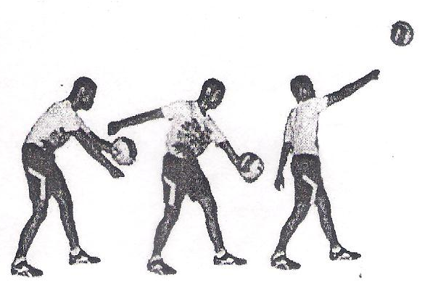

- Servis atas bola voli
Servis dalam permainan bola voli adalah tindakan memukul bola oleh seorang pemain belakang kanan yang dilakukan dari daerah servis, langsung ke lapangan lawan. Servis merupakan gerakan memukul bola untuk memulai permainan. Keberhasilan suatu servis tergantung pada kecepatan bola. Jalan dan perputaran bola dan penempatan bola daerah lawan

Tehnik dasar (servis atas ) dengan rincian kegiatan sebagai berikut
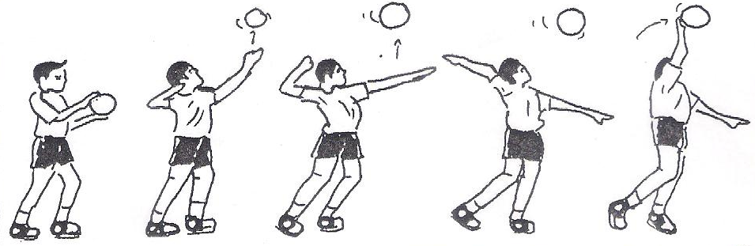

Elemen dasar bagi pelaksanaan servis bawah yangn baik adalah: a) Mengatur posisi. b) Memukul bola dari bawah. c) Mengarahkan bola kearah daerah lawan

1 ) Persiapan (Sikap awal)
- Berdiri di daerah servis.
- Tangan kiri memegang bola setinggi pinggang, tangan kanan berada disamping kanan,
- Kaki kiri di depan dekat dengan garis servis.
- Lutut ditekuk sedikit.
- Pandangan kearah bola
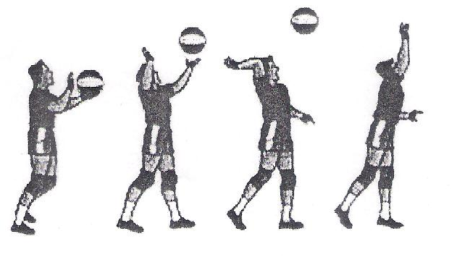

2) Pelaksanaan ( Perkenaan bola )
(a) Lemparkan bola di atas kepala.
(b) Ayunkan tangan kanan ke depan.
(c) Pukul bola dengan telapak tangan.
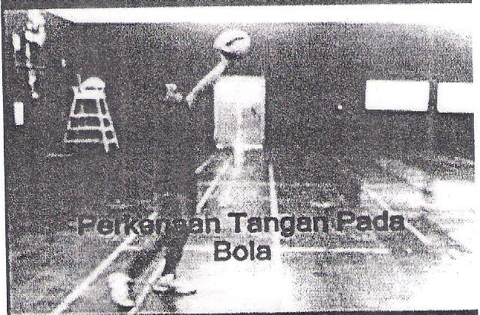

3) Gerakan lanjutan
- Gerakan tangan mengikuti arah bola.
- Kaki kanan ke depan.
- Perhatikan bola ke arah sasaran.

